DÜĞÜN ÇORBASI
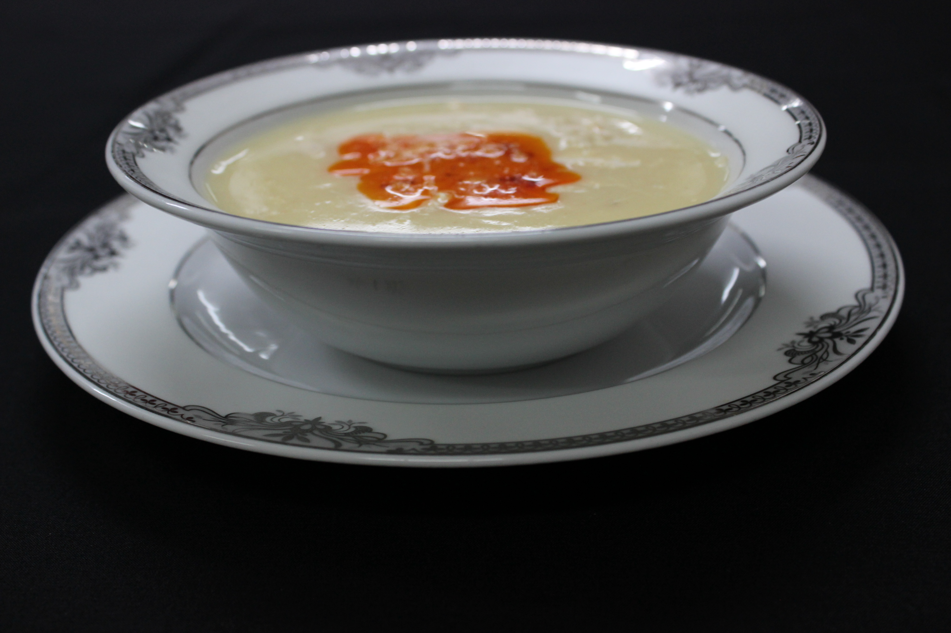

Kullanılacak Malzemeler
- 300 gr dana eti veya tavuk eti
- 4 yemek kaşığı un
- 2 adet yumurta (sarısı)
- 1 adet limon
- Üzerine tereyağı ve kırmızıbiber

İşlem basamakları
-Eti bir tencerede haşlayarak küçük parçalar halinde doğrayın.
-Doğranan etleri, haşlanan etin suyuyla birlikte ayrı bir tencerede kaynamaya bırakın.
-Bu arada ılık çorba suyundan bir miktar başka bir kaba alarak unla birlikte iyice ezin. Kaynamakta olan çorbaya sürekli karıştırılarak ilave edin. Un kokusu kayboluncaya kadar kısık ateşte pişirildikten sonra ateşten alın.
-Yumurta ve limon suyunu iyice çırpıldıktan sonra çorbaya ilave edin.
-Kızdırılmış yağa kırmızıbiber karıştırılarak çorbanın üzerine gezdirin.

